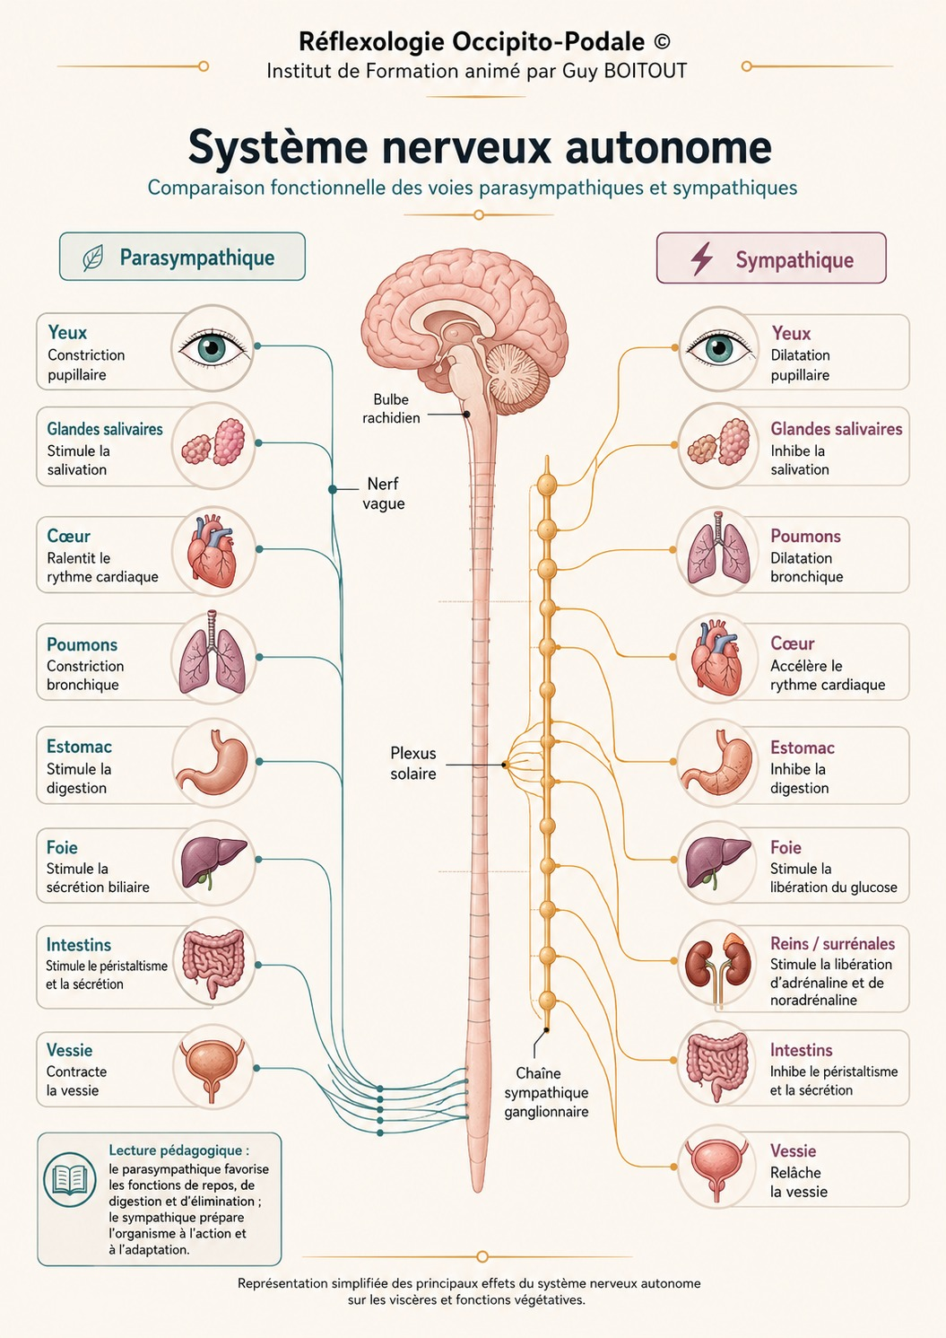
Figure 14.12. Système nerveux autonome
- Sensibilité : le péritoine viscéral est peu sensible au toucher, aux variations thermiques et à la section chirurgicale. La sensibilité viscérale est tributaire du système sympathique, stimulé par les étirements de l’intestin et les substances chimiques. (Cf. Chapitre 4 Système nerveux autonome, page…)
- Motricité : le Sympathique diminue le péristaltisme et les sécrétions intestinales, notamment, dans les états de stress, d’anxiété, de peur ou d’efforts.
- Nerf vague : il participe la régulation des fonctions digestives :
- Motricité : il est globalement antagoniste du Sympathique. Il favorise le péristaltisme et les sécrétions intestinales ainsi que la perméabilité intestinale pour favoriser l’absorption. Selon les contextes, il peut aussi s’accompagner d’un relâchement intestinal coordonné.
- Sensibilité : le nerf vague contient 70 à 80% de fibres sensitives qui renseignent en permanence le cerveau de l’état des viscères. Il est connecté au système nerveux intrinsèque.
- Système nerveux intrinsèque ou entérique (SNE) : il est souvent qualifié de 2ème cerveau ou cerveau abdominal. Il est constitué de plexus intramuraux (figure 14.13) : situés dans la paroi même de l’intestin grêle : plexus myoentérique d’Auerbach et sous-muqueux de Meissner.
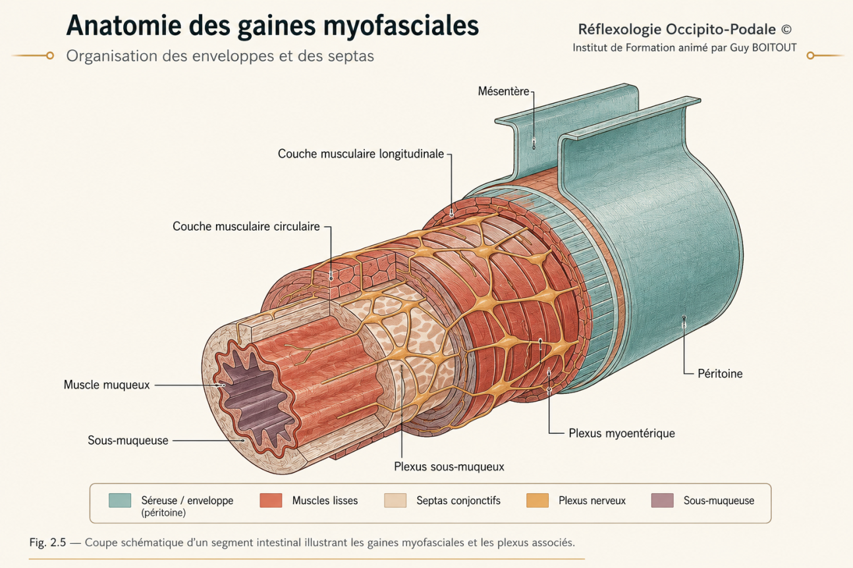
Figure 14.13. Plexus intra-muraux entériques

Le SNE est sensible aux signaux neuro-hormonaux et à la composition chimique du contenu intestinal.
- Fonction : Il peut fonctionner largement de manière autonome, par rapport au cerveau et à la moelle épinière tant que les conditions physiologiques le permettent.
Il participe de façon majeure à la production de médiateurs neurochimiques, dont une grande part de la sérotonine en commun avec le cerveau, l’acétylcholine, la noradrénaline et GABA et s’inscrit dans un environnement immunitaire intestinal très important (Cf. Chapitre 4 Système nerveux autonome, page…)
- Pacemaker intestinal : la paroi de l’intestin grêle possède aussi des cellules spécifiques, les cellules de Cajal, situées au sein des couches musculaires longitudinales et circulaires. Elles sont à l’origine d’ondes lentes, distinctes des ondes péristaltiques, et participent à la coordination la motricité intestinale.

Physiologie

Motricité :
Elle est déclenchée par trois grands types de mécanismes :
  - Mécanique : par l’étirement de la paroi intestinale lors du passage du chyme ;
  - Neurologique : par l’action du nerf vague influencé par des signaux céphaliques comme la vue, l’odeur le goût et le toucher des aliments, ainsi que par les mécanorécepteurs intestinaux. La stimulation du nerf vague est modulée par la sécrétion d’une hormone intestinale : gastric inhibition peptide (GIP).
  - Hormono-chimique : par les sécrétions gastriques, duodénales, hépatobiliaires et pancréatiques.
L’intestin grêle est animé de contractions rythmiques, de mouvements en va-et-vient et de segmentation assurant l’homogénéisation du chyme, et de péristaltismes permettant la progression du chyme.
- Ecosystème : l’intestin grêle constitue un écosystème formé par :
- la muqueuse intestinale ;
- le système immunitaire ;
- le microbiote intestinal.
- Muqueuse intestinale : elle constitue l’interface entre le milieu intérieur de l’organisme et le contenu de la lumière digestive :
- Milieu extérieur : la lumière du tube digestif, de la cavité buccale à l’anus, est au contact du milieu extérieur.
- Milieu intérieur : il comprend les liquides de l’organisme – sang, lymphe, liquide interstitiel – dans lesquels baignent les cellules. Sa composition est maintenue dans des limites étroites par l’homéostasie.
La muqueuse agit comme une barrière sélective entre ces deux milieux afin de permettre la digestion et l’absorption. Une très grande part de ces deux fonctions est régulée par l’intestin grêle.
- Digestion : elle correspond à la transformation des aliments en molécules simples pouvant ensuite être absorbées. La muqueuse intestinale comporte des cellules aux fonctions différentes :
- Cellules caliciformes : elles produisent un mucus protecteur qui tapisse la muqueuse.
- Cellules de Lieberkühn : elles participent à la sécrétion intestinale légèrement alcaline, ainsi qu’à des fonctions enzymatiques et antimicrobiennes. La production quotidienne de suc digestif intestinal est de l’ordre d’1L.
- Entérocytes ou cellules absorbantes : ils assurent une fonction de barrière sélective grâce à leur agencement intercellulaire (desmosomes), permettant l’absorption des micronutriments tout en limitant le passage de macromolécules insuffisamment dégradées ou indésirables.
    - Absorption : elle suppose une perméabilité intestinale physiologique. La muqueuse intestinale est recouverte de villosités en forme d’expansions digitiformes (figure 14.14) dont l’axe central renferme des cellules musculaires lisses ainsi qu’un réseau sanguin et lymphatique.
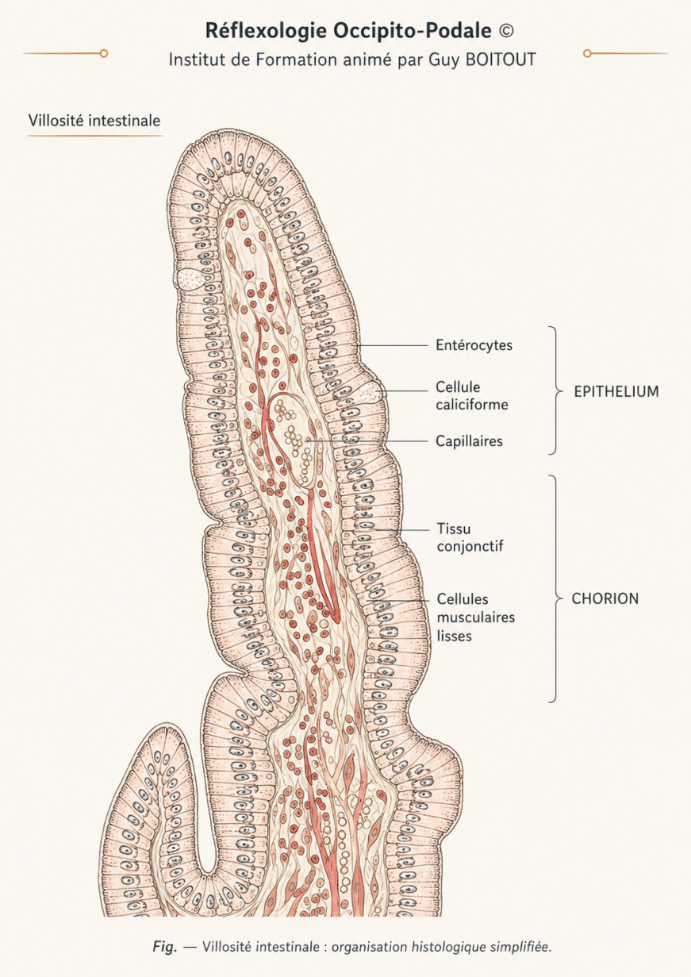
Figure14.14. Villosités intestinale

Les villosités sont elles-mêmes recouvertes de microvillosités formant une bordure en brosse, ce qui multiplie fortement la surface d’échange entre micronutriments et capillaires. L’intestin grêle étalé aurait une superficie équivalente à un court de tennis.
Les mouvements de péristaltisme, associés à la contraction des cellules musculaires des villosités. raccourcissent ces dernières et favorisent le transfert des micronutriments vers les circulations sanguine et lymphatique :
    - Voie sanguine : les capillaires sanguins absorbent l’eau, les sels minéraux, les oses simples, les acides aminés, les acides gras à chaîne courte et les vitamines hydrosolubles. Ces nutriments sont acheminés vers le foie par le système porte.
    - Voie lymphatique : les capillaires lymphatiques (ou chylifères) absorbent principalement les graisses, les protéines à chaîne longue et les vitamines liposolubles A, D, E, K. Ils rejoignent successivement le réseau lymphatique, la citerne de Pecquet, le canal thoracique, avant de déboucher dans le réseau veineux du carrefour jugulo-subclavier gauche. (figure 14.8)
Intérêt en ROP
- L’action réflexe sur la motricité intestinale vise à soutenir la digestion et l’absorption ;
- L’action réflexe sur le foie et le système lymphatique vise à soutenir la qualité de l’absorption et les fonctions immunitaires.

- Système immunitaire : des récepteurs, situés à la surface de l’intestin, identifient certains agents pathogènes ou substances potentiellement nocives et les présentent aux cellules immunitaires intestinales :
- Mastocytes : ils sont impliqués dans les réponses allergiques, immunitaires et inflammatoires ;
- Cellules de Paneth : elles libèrent des peptides antimicrobiens dans la lumière intestinale en réponse à certains stimuli microbiens.
- Gut Associated Lymphoid Tissue (GALT) : il tapisse la face interne de la muqueuse intestinale. Il est composé de lymphocytes, soit isolés, soit regroupés en plaques de Peyer.
Il empêche l’entrée dans la circulation sanguine de bactéries pathogènes. Dans les conditions physiologiques, la charge microbienne de l’intestin grêle est nettement inférieure à celle du côlon, sous l’effet conjoint des défenses immunitaires, de la motricité et de l’environnement luminal.

- Microbiote intestinal (flore intestinale) : c’est un ensemble de bactéries, champignons, levures, virus et protozoaires vivant en interaction avec leur hôte.
Dans des conditions équilibrées, cette relation est de type commensal ou symbiotique.
On estime leur nombre à un ordre de grandeur d’environ 38 milliards de bactéries dans l’organisme humain.
Le microbiote colonise non seulement l’intestin mais aussi d’autres cavités (cavité buccale, systèmes respiratoire et génital) et surfaces.
Chacun de nous possède une signature du microbiote qui lui est propre. Dès la naissance, le tube digestif du nouveau-né se colonise progressivement. Rapidement, les micro-organismes établissent des interactions réciproques de type commensal avec le tube digestif du nouveau-né.
Le microbiote constitue un déterminant important de notre bonne santé : il participe à l’immunité, à la digestion et à l’absorption. Il interagit également avec les fonctions cérébrales et émotionnelles via l’axe intestin-cerveau.

Pathologies courantes
L’hyperperméabilité intestinale et la dysbiose sont souvent décrites comme associées, l’une provoquant l’autre et réciproquement.
- Hyperperméabilité intestinale : lorsque les jonctions intercellulaires entre entérocytes sont altérées, la perméabilité intestinale peut augmenter. Cela peut s’accompagner d’un passage accru de macromolécules luminales insuffisamment dégradées entraînant une activation immunitaire ou inflammatoire
- Causes :
- Agents infectieux : staphylocoques, streptocoques, colibacilles, salmonelle, candida albicans qui libèrent des toxines.
- Stress chronique : le Sympathique et les hormones du stress (adrénaline, cortisol) en excès, provoquent une vasoconstriction et une augmentation de la pression artérielle qui vont faire baisser le débit sanguin intestinal avec pour conséquence une fragilité de la muqueuse.
- Aliments : les aliments hautement transformés ou raffinés, à index glycémique élevé, acides gras saturés, excès de lait de vache, de gluten et de viande, des cuissons à plus de 110°peuvent altérer l’écosystème intestinal.
- Activités sportives longues (type courses de grande distance) : elles peuvent réduire transitoirement la perfusion splanchnique au profit du système locomoteur.
- Médicaments : les anti-inflammatoires non stéroïdiens, salicylés, corticoïdes, antibiotiques et chimiothérapie peuvent s’accompagner d’une altération de la muqueuse ou du microbiote.
La dysbiose peut alors être cause, conséquence, ou les deux, d’hyperperméabilité intestinale.
- Conséquences : elles sont nombreuses :
- Allergies alimentaires : une altération de la barrière intestinale peut favoriser une exposition accrue du système immunitaire à certains antigènes alimentaires.
Cela peut s’accompagner, chez certains sujets, de phénomènes d’allergies impliquant notamment les mastocytes et l’histamine.
- Maladies auto-immunes : l’hyperperméabilité intestinale est un facteur associé dans certaines maladies auto-immunes. Les protéines insuffisamment dégradées qui traversent la muqueuse devenue trop perméable, sont considérées comme « non soi ». Les anticorps détruisent « le non soi » ainsi que le tissu sur lequel elles se sont fixées.
- Carences en micronutriments : la mauvaise qualité d’absorption peut entraîner une carence en vitamines, minéraux, acides gras essentiels, etc.
- Surcharge hépatique : l’augmentation dans le système porte de substances issues de la lumière intestinale peut majorer le travail de détoxication hépatique.
Les toxines vont être récupérées par le foie. « Ce surcroît de travail ralentit le métabolisme hépatique. Le foie laisse passer progressivement un grand nombre de déchets métaboliques dans le sang. L’organisme va tenter d’éliminer ces substances toxiques par d’autres voies d’élimination naturelle, les émonctoires : peau, poumons, reins, intestins. Quand la capacité de la voie d’élimination est dépassée, on assiste au dépôt de ces substances dans les tissus (muscles, articulations, cerveau, vaisseaux, etc.) » C’est la théorie d’encrassement ou intoxication des tissus, défendue par le Dr Jean Seignalet dans son livre L’alimentation ou la troisième médecine, Collection Ecologie humaine.
Ce dysfonctionnement entraîne des trouble digestifs, douleurs ostéo-articulaires, musculaires, tendineuses, infections à répétition, troubles du comportement.
Intérêt en ROP
En présence de douleurs et de fixations ostéo-musculo-articulaires, surtout lorsque la notion de traumatisme ou de sur-sollicitation n’est pas évidente, la démarche de la ROP invite à rechercher un lien possible avec des dysfonctions viscérales
- Dysbiose : elle correspond à la perturbation du microbiote.
- Causes : la relation harmonieuse (commensale) entre les bactéries et leur hôte intestinal peut être perturbée par le stress, l’inflammation, les infections, une mauvaise hygiène de vie ou un déséquilibre alimentaire (abus d’alcool, de sucre et de protéines ou une absence de fibres), une antibiothérapie, certaines expositions environnementales ainsi que des fixations vertébrales et des fibroses de l’intestin et de ses attaches.
Lorsque la composition du microbiote se modifie, avec baisse de diversité ou déséquilibre entre espèces commensales et espèces potentiellement pathogènes, la protection de la muqueuse peut être altérée.
La fermentation physiologique des aliments peut alors laisser place à des phénomènes de fermentation anormale ou de putréfaction.
L’hyperperméabilité intestinale peut être considérée comme cause ou conséquence de la dysbiose. Elles peuvent s’entretenir mutuellement.
Conséquences : la maxime d’Hippocrate : “toute maladie commence dans l’intestin” doit être entendue comme une intuition historique et non comme un énoncé littéral universel. De façon plus rigoureuse, selon le Pr Sokol, il convient de ne pas confondre corrélation et causalité entre dysbiose et hyperperméabilité intestinale, qui cohabitent fréquemment.
La dysbiose est considérée comme facteur associé dans de nombreuses pathologies.
On peut citer notamment :
- Rectocolite hémorragique, thyroïdite, surrénalite ;
- Asthme, sinusite ;
- Allergies ;
- Arthralgies, notamment lombalgie ;
- Fibromyalgie ;
- Cystite ;
- Certaines formes dépressives ;
- Attaque de la plaque dentaire ;
- Etc.
Certains auteurs, dont le Dr Donatini, spécialiste du microbiote, avancent que certaines maladies neuro-dégénératives, telles que le Parkinson, la sclérose en plaque ou la maladie d’Alzheimer, pourraient être en lien avec le système nerveux entérique via le nerf vague.
- Signes annonciateurs d’une dysbiose et d’une hyperperméabilité intestinale :
- Mauvaise haleine ;
- Eructation ;
- Aérocolie ;
- Emission de gaz malodorants ;
- Constipation/diarrhée ;
- Pyrosis ;
- Attirance exagérée pour le sucre et la viande crue.
  - Diagnostic d’exclusion : certains symptômes doivent orienter les patients vers un médecin :
- Fièvre ;
- Sang rouge ou noir dans les selles ;
- Déshydratation importante ;
- Perte de poids importante et inexpliquée ;
- Alternance constipation-diarrhée ;
- Vomissements ;
- Douleur colique de la région ombilicale ;
- Météorisme ;
- Occlusion : l’arrêt des matières et des gaz a pour origine un iléus mécanique ou un iléus paralytique. Le terme Iléus désigne une perturbation du transit intestinal. L’iléus mécanique est provoqué par un obstacle comme une tumeur, des adhérences et brides postopératoires alors que l’iléus paralytique correspond à une occlusion fonctionnelle par atonie du péristaltisme intestinal (voir indications).
- A la différence de la péritonite, il n’y a pas de contracture pariétale. Un hyper-péristaltisme visible peut s’observer en amont, au début, pour lutter contre l’occlusion. La distension en amont de l’occlusion peut stopper la motricité intestinale en aval (réflexe intestino-intestinal).
- Hernie inguinale étranglée irréductible ;
- Présence de ganglions à la palpation de l’abdomen et au carrefour jugulo-subclavier gauche (ganglion de Troisier) : suspicion de cancer ;
- Signe du glaçon évoquant un épanchement intra-abdominal, une ascite.
  - Indications : pathologies fonctionnelles :
- Dysbioses ;
- Suites de gastro-entérites ;
- Entéroptoses : la masse entérique est attirée vers le bas. La tension anormale de l’intestin grêle est associée à des vasoconstrictions, des stases veineuses et lymphatiques, ainsi qu’à des spasmes par irritation des plexus nerveux péri-vasculaires. Une influence défavorable sur le foie, via la pression portale, est également possible. L’entéroptose est en outre décrite comme pouvant pousser caudalement la vessie et contribuer à long terme à une insuffisance urinaire d’effort. Cf. Chapitre 18 Vessie, page…)
- Iléus paralytique :
- Symptômes :
- Peu ou pas de douleurs par distension intestinale ;
- Arrêt incomplet des matières et des gaz ;
- Météorisme ;
- Peu de borborygmes.
- Physiopathologie : l’iléus paralytique correspond à une inhibition de la motricité et des sécrétions intestinales par irritation du péritoine à dominante sympathique. (Cf. Innervation du péritoine, page…)
- Causes :
- Chirurgie : l’anesthésie, notamment les opioïdes, ralentit le transit intestinal ;
- Hypokaliémie par vomissement, diarrhée, maladies digestives ;
- Abus de laxatifs irritants ;
- Infarctus mésentérique ;
- Douleur d’angor intestinal postprandial :
- Toute douleur abdomino-pelvienne : colique néphrétique, appendicite, salpingite.

Maladie de Crohn : cette maladie touche essentiellement l’iléum et le colon.
- Causes : plusieurs facteurs y sont associés :
  - Génétique ;
  - Dysbiose ;
  - Environnement ;
  - Emotionnel, comme facteur de modulation du vécu et parfois des poussées.
- Symptômes :
  - Diarrhée liée à inflammation de la paroi intestinale ;
  - Douleurs abomino-pelviennes ;
  - Amaigrissement ;
  - Asthénie ;
  - Aphtes buccaux ;
  - Lombalgie ;
  - Erythèmes noueux des membres ;
  - Atteinte pancréatique ;
  - Syndrome dépressif.
- Evolution :
  - Chronicité ;
  - Risque accru de cancer colorectal selon l’extension et l’ancienneté de la maladie;
  - Ces patients sont souvent obligés d’adapter un régime strict comportant peu de fibres.
Intérêt en ROP
Notre expérience clinique nous a montré que l’approche ROP peut contribuer à soulager certaines douleurs abdomino-pelviennes de la maladie de Crohn et à soutenir un meilleur transit.

- Zones réflexes podales : faces plantaires des deux pieds :
- Syndrome général d’adaptation : (Cf. Chapitres 2 Traitement et chapitre 4 Systme nerveux autonome)
- Nerf vague ; (figures14.15, 4.16)

